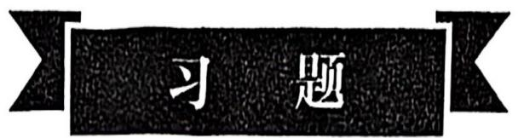

**一、单项选择题**

1．准确的“检验”定义是（ ）。

A.通过测量和试验判断结果的符合性

B.记录检查，测量、试验的结果，经分析后进行判断和评价

C.通过检查、测量进行符合性判断和评价

D.通过观察和判断，适当时结合测量、试验进行符合性评价

2．产品验证中所指的“客观证据”是（ ）。

A.产品说明 B.产品质量检验记录

C.技术标准 D.产品供方的发货单

3．如何对待不合格品返工返修后检验的问题，正确的做法是（）。

A.不合格品返工后仍不合格，所以不需重新进行检验

B.不合格品返工后成了合格品，所以不需要再进行检验

C.返修后还是不合格品，所以不需要重新进行检验

D.返工后不管是否合格都需要重新进行检验

4．标准型抽样检验对（）提供保护。

A.生产者 B.生产者和使用者

C.生产者或使用者 D.使用者

5．GB／T 2828计数调整型抽样检验国家标准规定了（）检验水平。

A．4种 B．5种

C．6种 D．7种

**二、多项选择题**

1．质量检验定义中所涉及的活动有（）。

A.培训 B.测量

C.设计研究开发 D.观察

E.试验

2．质量检验依据的主要文件有（）。

A.产品图样 B.顾客反馈意见的记录

C.技术标准 D.工艺文件

E.合同文本

3．产品验证需要提供“客观证据”，这里的“客观证据”可以是（ ）。

A.产品合格证 B.质量证明书

C.供货合同单 D.检测报告

E.合同文本

4．（）是质量检验中的主要步骤。

A.测量或试验 B.检定

C.记录 D.隔离

E.比较

**三、名词解释**

1．质量检验

2．进货检验

3．过程检验

4．成品检验

5．合格品判定数（Ac）

6．合格质量水平（AQL）

**四、简答题**

1．为什么说质量检验是质量控制活动的一项重要内容？

2．质量检验工作有哪几项职能？

3．质量检验有哪几种分类方法？

4．质量检验的作用是什么？

5．不合格品的管理包括哪些内容？

6．抽样检验有哪几种分类方法？各有何特点？

7．简述接收概率与抽样特性曲线的含义。

8. Ac)）对抽样特性曲线有何影响？

9．抽样检验中会发生哪两种错误？为什么？